|  |  |
| --- | --- |
|  |  |
| **学 号：** | 0121710880531 |



**软件工程实践2**

|  |  |
| --- | --- |
| **题 目** | 享听在线音乐台网 |
| **学 院** | 计算机学院 |
| **专 业** | 软件工程 |
| **班 级** | 1705 |
| **姓 名** | 任启平 |
| **指导教师** | 李琳 |

|  |  |  |  |  |  |
| --- | --- | --- | --- | --- | --- |
| 2020 | 年 | 6 | 月 | 29 | 日 |

**课程设计任务书**

**学生姓名： 任启平 专业班级： 软件1705**

**指导教师： 李琳 工作单位： 武汉理工大学**

**题 目: _________享听在线音乐台网____________________**

**实训目的：**

通过软件开发的实战训练，让学生在企业工程师的指导下，进行企业级项目实战开发及软件工程职业实训，在项目实训中巩固技术、增长能力、提升素质、丰富经验，真正达到具有解决工程实践问题的能力。

学生以团队形式完成软件项目的设计与开发，技能涵盖了移动端开发和前后端分离的Web开发，遵从软件工程原理、方法、技术、标准和规范，按照迭代开发实现软件项目过程，为下一阶段的企业实习做好准备。

**实训内容及要求:**

1. 自主学习企业提供的相关技术课件、视频、知识库、网上教学等资源，通过在线答疑等渠道，加强对技术的掌握，加深对项目的理解。
2. 使用任务管理工具，明确个人的职责和分工。在任务管理工具中记录任务完成情况，并以任务完成情况作为个人考核指标，避免团队中出现“能者多劳”的情况。
3. 通过阶段性评审和总结，使学生学到的知识和技术得以巩固。项目经理将采用远程答疑和现场答疑、辅导相结合的方式，监控项目进度。
4. 在工程实践过程中，结合不同的软件过程标准，提交阶段文档和产出物，通过阶段性评审和点评，使项目按公司规范进行开发，确保项目质量和规范。

**时间安排：**

* + - 1. **周一(2020.6.29)：**指导老师下达课程设计任务，线上实训动员会，介绍实训内容及要求，学生进行分组，选择项目，项目经理开始项目启动工作。
      2. **周二～五(2020.6.30～2020.7.3):**企业工程师进行技术讲解，按照企业研发流程进行项目开发，学生需要按照要求进行相关技术的学习及应用，练习demo等。
      3. **周一～周五(2020.7.6～2020.7.10):** 学生完成项目功能设计与实现，企业工程师提供技术答疑、技术强化，针对不同小组的项目进度进行授课调整。
      4. **周一～周五(2020.7.13～2020.7.17)**:学生完成系统测试及系统优化，分组进行项目答辩。完成实训报告的撰写。

**指导教师签名： 年 月 日**

**1 项目概述**

1.1 项目简介

* + 1. 项目背景

如今是快速发展的互联网时代，网络衍生品不断出现，人们可以更加便利的获得自己需要的资源。相较于传统APP、客户端支撑的应用服务，在线服务方便快捷，无需下载，只需要打开相应的网页链接，即轻松可获取所需内容。

同时，调查显示，在我国当前音娱领域中，移动音乐的使用占比为73%，播放器使用占比为21%，余下6%占比为其他平台，网络音乐的使用率在整个音频娱乐领域中始终排在第一位。

顺应时代的发展和客户的需要，建立一个包括在线收听、下载、评论等功能的在线音乐网站已经成为大势所趋。

* + 1. 产品分析

一个基于网络的在线云音乐平台，能够提高用户体验，满足用户多样化的需求，促进传统音乐的革新和发展，也可以对用户群体进行分类。

在满足用户基本需求的基础上，享听在线音乐网追求页面简单大方，操作清晰明了。同时推出自身特色功能，注重风格清爽明快，力图吸引年轻受众。

作为“云”服务的一份子，享听在线音乐网符合当今的时代潮流，必然能够得到快速的发展。

1.1.3 自己所设计的功能模块简介：

登录注册：用户在首页可以点击登录按钮进入登录注册页面，选择登录和注册方式，当然也可以选择不登录注册成为游客使用。登录时输入账号和密码即可登录，如果输入错误会提示此用户不存在和密码错误，注册需要填写账号、密码、手机号和验证码，有信息填写错误会提示注册失败，反之则注册成功。用户级别为普通用户和管理员，普通用户登录之后会进入用户中心，显示听过的歌曲信息，管理员登录会显示普通用户的基本信息，对普通用户进行删除、增加和信息修改。未登录则无法进入用户中心页面，对歌曲发表评论也会显示游客发表的。

首页设计：首页有跳转到很多其他页面的超链接，比如播放界面、登录注册界面和歌曲排行界面等

首页主要是ui设计，

**2 系统设计**

2.1 需求分析

2.1.1 用户浏览需求

用户登录后可以在线播放歌曲，下载歌曲或对歌曲进行评论，搜索歌曲

未登录用户无法使用个人中心页面，无法查看播放记录

提供匿名评论功能

2.1.2 项目管理需求

管理员进入后台进行歌曲库的管理，实现歌曲的增删查改

能够对用户信息进行管理，包括用户的账号信息和用户评论

2.1.3 前台展示需求

展示浏览器播放页面，显示歌词并提供下载功能

展示歌曲的搜索页，评论页

展示歌曲的推荐页，排行页

保证网站的界面友好，功能完善

2.2 概要设计

2.2.1 前端页面设计

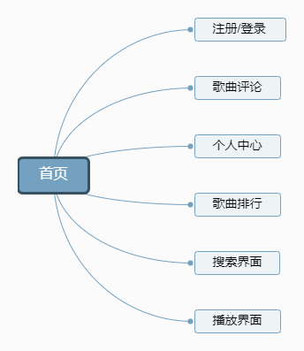

图 2-2-1 前端设计

2.2.2 用例图设计

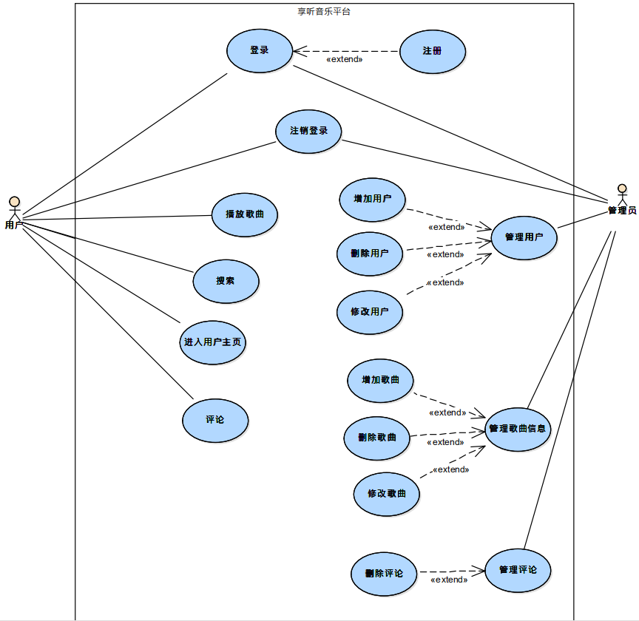

图2-2-2 用例图

2.2.3 类图设计

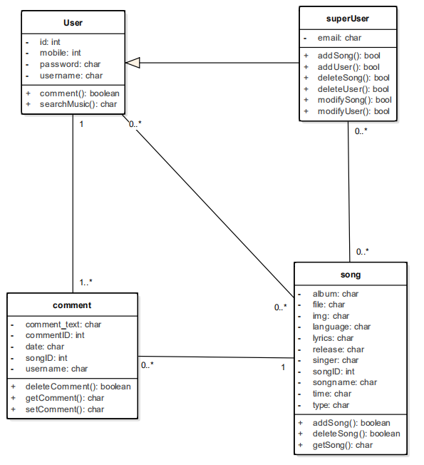

图2-2-3 类图

2.2.4 流程设计

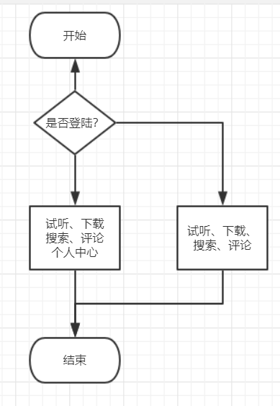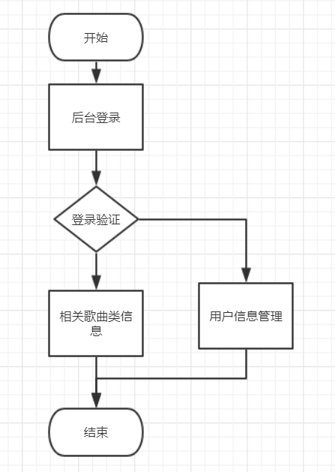

2-2-4-1 用户流程 2-2-4-2 管理员流程

2.2 数据结构/数据库设计

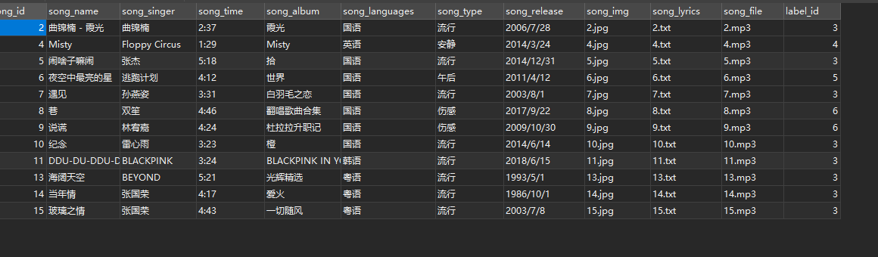

图2-3-1 数据库_1

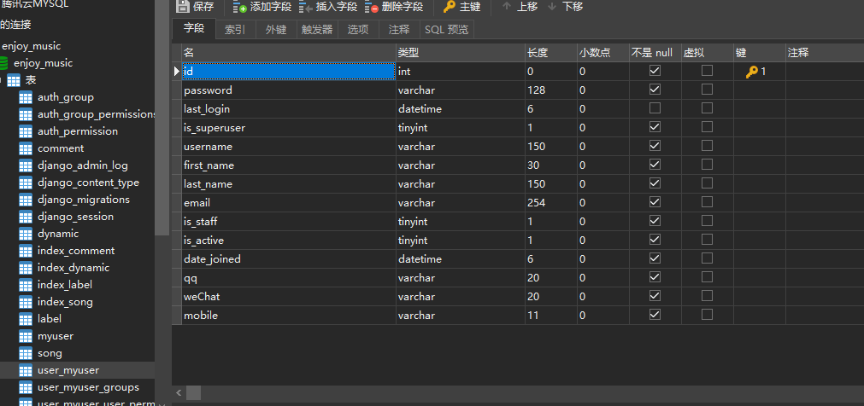

图2-3-2 数据库_2

表2-1 歌曲数据字典表

|  |  |  |  |
| --- | --- | --- | --- |
| Filed | Type | Null | Key |
| song_id | int(10) | NO | PRI |
| song_name | varchar(50) | NO |  |
| song_singer | varchar(50) | NO |  |
| song_time | varchar(50) | NO |  |
| song_album | varchar(50) | NO |  |
| song_languages | varchar(50) | NO |  |
| song_type | varchar(50) | NO |  |
| song_release | varchar(50) | NO |  |
| song_img | varchar(500) | NO |  |
| song_lyrics | varchar(500) | NO |  |
| song_file | varchar(500) | NO |  |
| label_id | int(10) | NO |  |

表2-2 用户数据字典表

|  |  |  |  |
| --- | --- | --- | --- |
| Filed | Type | Null | Key |
| id | int(10) | NO | PRI |
| password | varchar(50) | NO |  |
| last_login | varchar(50) | YES |  |
| is_superuser | varchar(50) | NO |  |
| username | varchar(50) | NO | UNI |
| email | varchar(50) | NO |  |
| is_active | varchar(50) | NO |  |
| date_join | varchar(50) | NO |  |
| mobile | varchar(500) | NO | UNI |

表2-3 评论数据字典表

|  |  |  |  |
| --- | --- | --- | --- |
| Filed | Type | Null | Key |
| comment_id | int(10) | NO | PRI |
| comment_text | varchar(500) | NO |  |
| comment_user | varchar(50) | NO |  |
| comment_date | varchar(50) | NO |  |
| song_id | int(10) | NO |  |

表2-4 标签数据字典表

|  |  |  |  |
| --- | --- | --- | --- |
| Filed | Type | Null | Key |
| label_id | int(10) | NO | PRI |
| label_name | varchar(10) | NO |  |

2.3界面设计

表2-3-1 首页草图

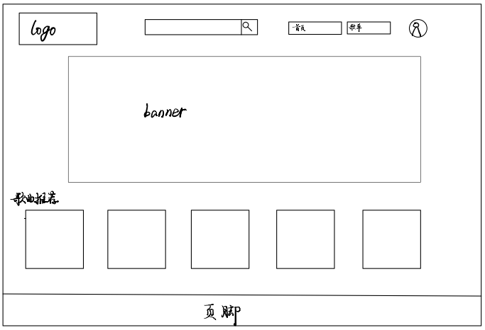

表2-3-2 登录注册界面草图

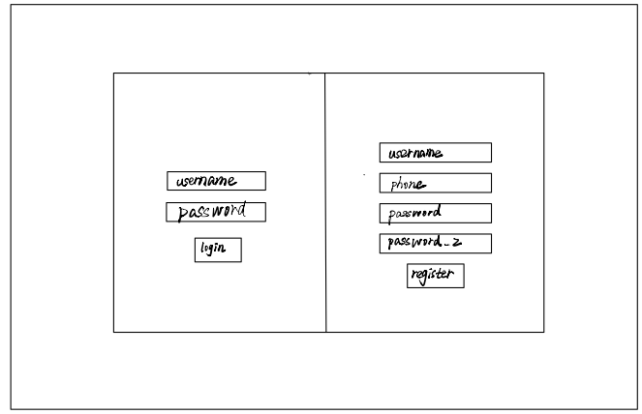

2-3-3 用户中心草图

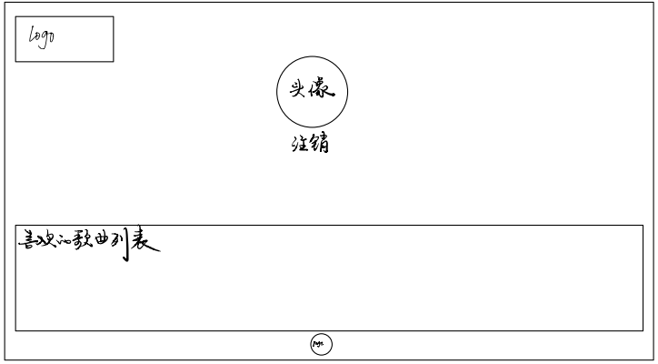

2-3-4 播放界面草图

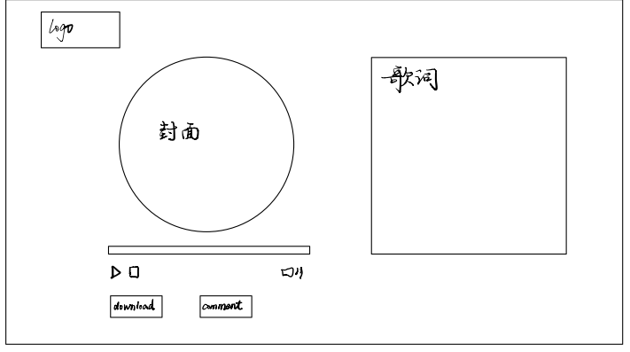

2-3-5 搜索界面草图

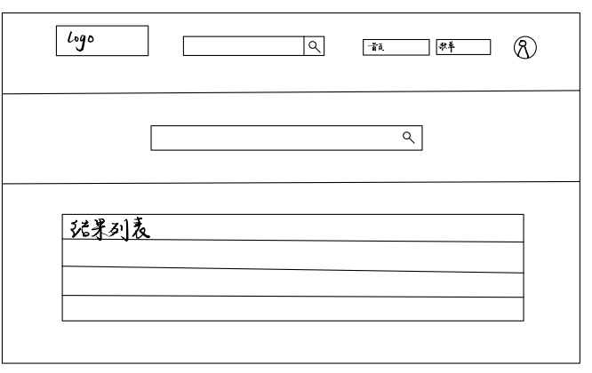

2-3-6 歌单界面草图

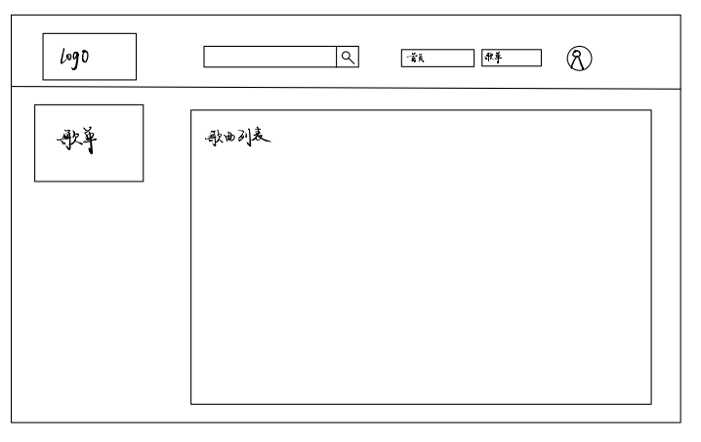

2.4 敏捷任务看板/燃尽图

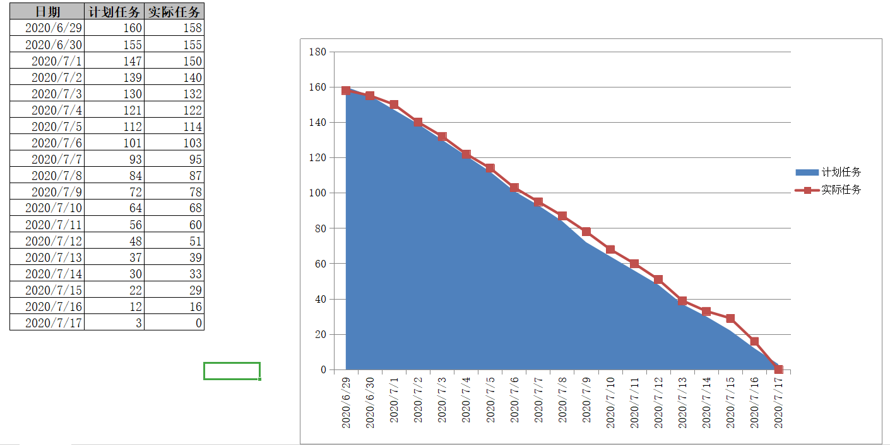

图2-2 燃尽图

**3 功能模块成果展示**

首页页面简介：首页进入后映入眼帘有四个模块，顶部模块，左侧模块，右侧模块，下部模块。顶部有logo，搜索框和三个标签，首页，歌单，用户。点击logo默认返回首页（默认应用到所有页面），点击搜索框会有个列表，显示出搜索最多的5首歌，点击搜索进入到搜索页面，并对输的数据在数据库中进行匹配寻找。三个标签点击进入到相应的页面。左侧模块显示出最热门的八首歌（根据搜索量来排序）。右侧轮播图轮流播放5首最火的MV（未实现）。下部歌曲推荐将所有歌曲以播放量降序排列。

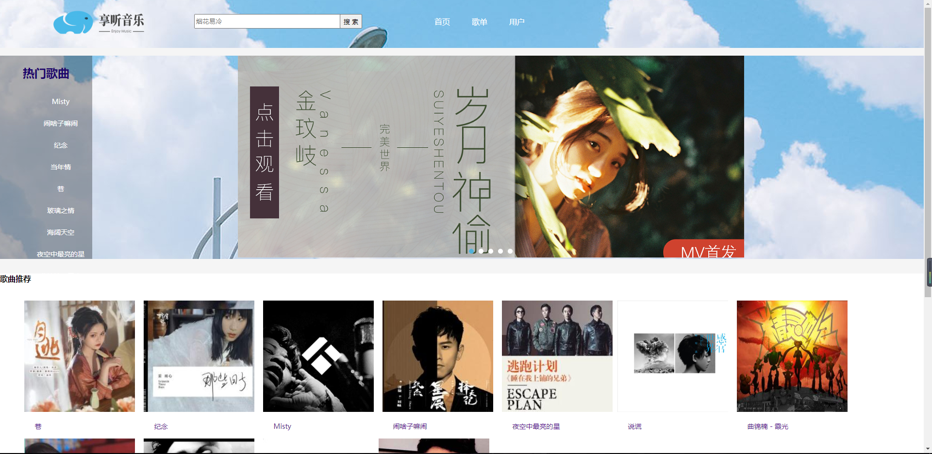

用户页面简介：注册用户，用户名通过正则控制，需要英文数字和标点符号组合，密码8位不能为简单密码，电话号码也通过正则进行验证。登录页面输入帐号密码后将账户密码发送到后台数据库进行数据库比对，通过则登录。登录后显示头像及帐号名，页面下方会显示出该账号在登录期间的听歌记录。点击logo则返回首页。

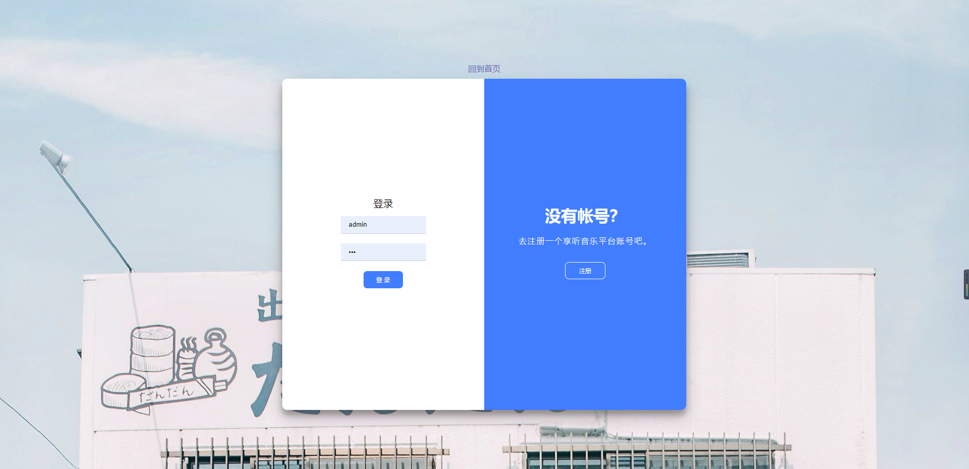

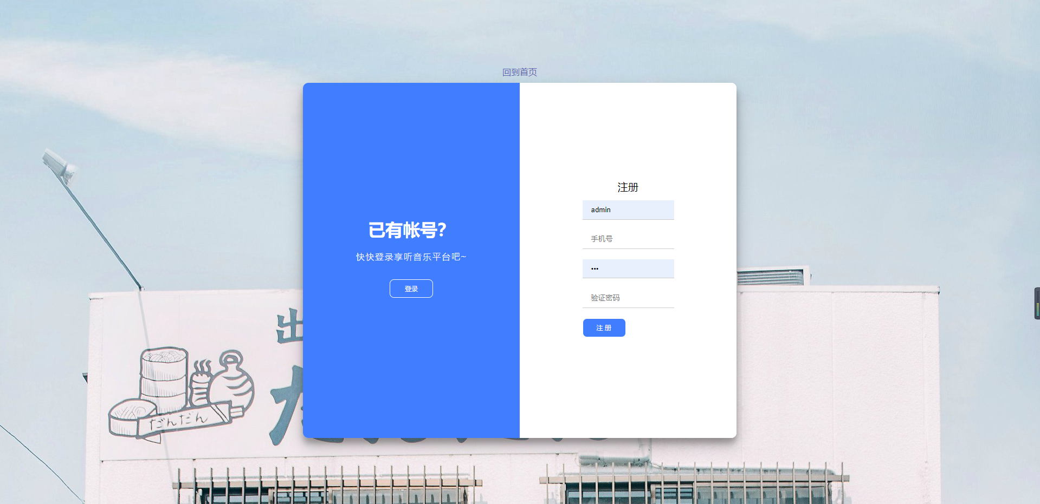



参考文献:

*[1] 黄永祥 著.玩转Django2.0[M]清华大学出版社*

**4 个人总结**

|  |  |  |  |
| --- | --- | --- | --- |
| **姓名** | 任启平 | **学号** | 0121710880531 |
| **项目名称** | 享听在线音乐台网 | | |
| **经验及收获** | 这三周说长也长说短也短，这段时间里我学会了很多知识，以前只是对python有很浅的认知，这次就是对自己而言比较深入的了解并使用了。Django的使用，前端的开发等等都是自己边开发边学的，很庆幸我们没有半途而废，学习了新的技能让自己无比自豪，感觉又有自信了，自己还是可以在开发的路上越走越远的。  紧张的三周过去了，小组成员们都发展了很深的友谊，第一次项目开发是在如此轻松美好的氛围中进行的，压力困难固然是有，组员们相互帮忙解决问题，共同探讨项目规划，在大家的齐心合力之下，才有了这次的音乐播放器成果。 | | |
| **建议或意见** | 无 | | |

**5 项目记录（个人日志）**

|  |  |  |  |
| --- | --- | --- | --- |
| 项目名称 | 享听在线音乐台网 | | |
| 项目分组 | 不离谱就很离谱 | 项目阶段 | 项目启动阶段 |
| 学员姓名 | 任启平 | 填写日期 | 2020.6.29 |
| 今日工作任务 | 组队，选题，给每个人的敏捷开发确定职位，规划未来的开发计划，完成燃尽图和个人日志。 | | |
| 任务完成情况 | 全部完成 | | |
| 未完成情况说明 |  | | |
| 每日工作小结 | 这次的选题我们都比较感兴趣，希望未来的三周我们能共同努力完成今日定下的目标。 | | |
| 明日工作计划 | 了解项目完成需要的相关知识，开始进行初步的框架设计，并开始编写代码 | | |

|  |  |  |  |
| --- | --- | --- | --- |
| 项目名称 | 享听在线音乐台网 | | |
| 项目分组 | 不离谱就很离谱 | 项目阶段 | 系统分析设计阶段 |
| 学员姓名 | 任启平 | 填写日期 | 2020.6.30 |
| 今日工作任务 | 学习python相关知识  细化分工，确定项目具体要实现的功能  对项目进行初步代码构思 | | |
| 任务完成情况 | 已完成 | | |
| 未完成情况说明 | 无 | | |
| 每日工作小结 | 今日的工作内容还是挺简单的，还没有开始设计代码的编写。 | | |
| 明日工作计划 | 继续学习pycharm相关知识，了解项目相关内容。  进行项目功能确定和细化分工。 | | |

|  |  |  |  |
| --- | --- | --- | --- |
| 项目名称 | 享听在线音乐台网 | | |
| 项目分组 | 不离谱就很离谱 | 项目阶段 | 系统分析设计阶段 |
| 学员姓名 | 任启平 | 填写日期 | 2020.7.1 |
| 今日工作任务 | 学习python流程控制、子字符串、元组、列表相关知识  完成项目需求文档  开始进行项目构建 | | |
| 任务完成情况 | 完成（需求文档在等待更新） | | |
| 未完成情况说明 | 无 | | |
| 每日工作小结 | 今日的工作内容还是挺简单的，还没有开始设计代码的编写。 | | |
| 明日工作计划 | 继续学习pycharm相关知识，了解项目相关内容。  项目开始着手进行编写。 | | |

|  |  |  |  |
| --- | --- | --- | --- |
| 项目名称 | 享听在线音乐台网 | | |
| 项目分组 | 不离谱就很离谱 | 项目阶段 | 系统分析设计阶段 |
| 学员姓名 | 任启平 | 填写日期 | 2020.7.2 |
| 今日工作任务 | 学习python函数相关知识和课后习题  完成项目原型界面 | | |
| 任务完成情况 | 原型界面还没完成，会努力的 | | |
| 未完成情况说明 | 时间不充裕 | | |
| 每日工作小结 | 希望能早日完成其他课程的课程报告，好专心完成项目。 | | |
| 明日工作计划 | 继续学习pycharm相关知识，了解项目相关内容。  继续项目原型界面设计  了解学习Django | | |

|  |  |  |  |
| --- | --- | --- | --- |
| 项目名称 | 享听在线音乐台网 | | |
| 项目分组 | 不离谱就很离谱 | 项目阶段 | 系统分析设计阶段 |
| 学员姓名 | 任启平 | 填写日期 | 2020.7.3 |
| 今日工作任务 | 学习python相关知识和课后习题  完善项目原型界面  学习Django，完善项目功能设计 | | |
| 任务完成情况 | Django持续学习中 | | |
| 未完成情况说明 | Django内容稍多 | | |
| 每日工作小结 | 今天工作持续进行中，希望早日开始编程工作 | | |
| 明日工作计划 | 继续学习pycharm相关知识，了解项目相关内容。  继续学习Django知识 | | |

|  |  |  |  |
| --- | --- | --- | --- |
| 项目名称 | 享听在线音乐台网 | | |
| 项目分组 | 不离谱就很离谱 | 项目阶段 | 系统分析设计阶段 |
| 学员姓名 | 任启平 | 填写日期 | 2020.7.6 |
| 今日工作任务 | 学习python相关知识和课后习题  学习Django  开始项目代码编写 | | |
| 任务完成情况 | Django持续学习中  代码持续编写中 | | |
| 未完成情况说明 | 无 | | |
| 每日工作小结 | 学习了Django相关知识，开始写代码了。 | | |
| 明日工作计划 | 继续学习pycharm相关知识，了解项目相关内容。  继续学习Django知识  深入了解歌曲播放、暂停、继续播放功能的具体实现过程 | | |

|  |  |  |  |
| --- | --- | --- | --- |
| 项目名称 | 享听在线音乐台网 | | |
| 项目分组 | 不离谱就很离谱 | 项目阶段 | 系统分析设计阶段 |
| 学员姓名 | 任启平 | 填写日期 | 2020.7.7 |
| 今日工作任务 | 学习python相关知识和课后习题  编写代码 | | |
| 任务完成情况 | Django持续学习中  代码持续编写中 | | |
| 未完成情况说明 | 无 | | |
| 每日工作小结 | 深入学习Django及其使用方法 | | |
| 明日工作计划 | 继续学习pycharm相关知识，了解项目相关内容。  继续学习Django知识  深入了解歌曲播放、暂停、继续播放功能的具体实现过程  写代码 | | |

|  |  |  |  |
| --- | --- | --- | --- |
| 项目名称 | 享听在线音乐台网 | | |
| 项目分组 | 不离谱就很离谱 | 项目阶段 | 系统分析设计阶段 |
| 学员姓名 | 任启平 | 填写日期 | 2020.7.8 |
| 今日工作任务 | 学习python表单和模块相关知识  学习搭建一个简单的博客  学习实现一个简单的播放器  编写代码 | | |
| 任务完成情况 | Django持续学习中  博客搭建中  代码持续编写中 | | |
| 未完成情况说明 | 无 | | |
| 每日工作小结 | 深入学习Django及其使用方法  进行了歌曲播放功能的代码编写 | | |
| 明日工作计划 | 继续学习pycharm相关知识，了解项目相关内容。  继续学习Django知识  继续自己负责功能模块的开发  配合队友进行开发 | | |

|  |  |  |  |
| --- | --- | --- | --- |
| 项目名称 | 享听在线音乐台网 | | |
| 项目分组 | 不离谱就很离谱 | 项目阶段 | 系统分析设计阶段 |
| 学员姓名 | 任启平 | 填写日期 | 2020.7.9 |
| 今日工作任务 | 熟悉爬取技术，熟悉爬虫框架  编写代码 | | |
| 任务完成情况 | 继续歌曲播放功能开发 | | |
| 未完成情况说明 | 无 | | |
| 每日工作小结 | 深入学习Django及其使用方法  进行了歌曲播放功能的代码编写 | | |
| 明日工作计划 | 继续自己负责功能模块的开发  配合队友进行开发 | | |

|  |  |  |  |
| --- | --- | --- | --- |
| 项目名称 | 享听在线音乐台网 | | |
| 项目分组 | 不离谱就很离谱 | 项目阶段 | 系统分析设计阶段 |
| 学员姓名 | 任启平 | 填写日期 | 2020.7.10 |
| 今日工作任务 | 简易数据分析与展示  歌曲暂停、继续播放功能开发  学习前端语言 | | |
| 任务完成情况 | 歌曲暂停、继续播放功能持续开发中 | | |
| 未完成情况说明 | 无 | | |
| 每日工作小结 | 学习前端语言html、css和js，并开始和队友一起进行前端开发 | | |
| 明日工作计划 | 继续自己负责功能模块的开发  配合队友进行开发 | | |

|  |  |  |  |
| --- | --- | --- | --- |
| 项目名称 | 享听在线音乐台网 | | |
| 项目分组 | 不离谱就很离谱 | 项目阶段 | 项目编码实现阶段 |
| 学员姓名 | 任启平 | 填写日期 | 2020.7.13 |
| 今日工作任务 | 歌曲播放、暂停、继续播放功能测试完善，优先设计并实现项目核心功能  进行歌曲播放界面的前端开发 | | |
| 任务完成情况 | 基本完成 | | |
| 未完成情况说明 | 前端界面持续开发中 | | |
| 每日工作小结 | 继续学习学习前端语言html、css，和队友一起进行前端开发  完善功能模块  开始测试 | | |
| 明日工作计划 | 继续自己负责功能模块的完善测试  和队友一起进行前端开发 | | |

|  |  |  |  |
| --- | --- | --- | --- |
| 项目名称 | 享听在线音乐台网 | | |
| 项目分组 | 不离谱就很离谱 | 项目阶段 | 项目编码实现阶段 |
| 学员姓名 | 任启平 | 填写日期 | 2020.7.14 |
| 今日工作任务 | 歌功能测试完善，优先实现项目核心功能  进行歌曲播放界面的前端开发 | | |
| 任务完成情况 | 基本完成 | | |
| 未完成情况说明 | 前端界面持续开发中 | | |
| 每日工作小结 | 继续学习学习前端语言html、css，和队友一起进行前端开发  完善功能模块  开始测试 | | |
| 明日工作计划 | 继续自己负责功能模块的完善测试  继续进行前端开发 | | |

|  |  |  |  |
| --- | --- | --- | --- |
| 项目名称 | 享听在线音乐台网 | | |
| 项目分组 | 不离谱就很离谱 | 项目阶段 | 项目编码实现阶段 |
| 学员姓名 | 任启平 | 填写日期 | 2020.7.15 |
| 今日工作任务 | 进行歌曲评价界面的前端开发  完善歌曲播放功能的测试 | | |
| 任务完成情况 | 基本完成 | | |
| 未完成情况说明 | 无 | | |
| 每日工作小结 | 继续测试  完成前端开发  继续学习html、css相关知识 | | |
| 明日工作计划 | 继续模块的测试  完成相关项目文档 | | |

|  |  |  |  |
| --- | --- | --- | --- |
| 项目名称 | 享听在线音乐台网 | | |
| 项目分组 | 不离谱就很离谱 | 项目阶段 | 项目编码实现阶段 |
| 学员姓名 | 任启平 | 填写日期 | 2020.7.16 |
| 今日工作任务 | 项目最后测试完善  答辩ppt准备  编写会议记录和填写燃尽图 | | |
| 任务完成情况 | 基本完成 | | |
| 未完成情况说明 | 无 | | |
| 每日工作小结 | 继续测试 | | |
| 明日工作计划 | 准备答辩相关  完成相关项目文档 | | |

|  |  |  |  |
| --- | --- | --- | --- |
| 项目名称 | 享听在线音乐台网 | | |
| 项目分组 | 不离谱就很离谱 | 项目阶段 | 项目编码实现阶段 |
| 学员姓名 | 任启平 | 填写日期 | 2020.7.17 |
| 今日工作任务 | 项目答辩  编写项目文档和个人文档 | | |
| 任务完成情况 | 基本完成 | | |
| 未完成情况说明 | 无 | | |
| 每日工作小结 | 实践课结束了，学会了很多知识，看着有自己的心血成功做出来了就很欣慰 | | |
| 明日工作计划 | 无 | | |

**《软件工程实践2》成绩评定表**

|  |  |  |  |
| --- | --- | --- | --- |
| **姓 名** | **任启平** | **学 号** | **0121710880531** |
| **专业、班级** | **软件1705** | | |
| **题目：享听在线音乐台网** | | | |
| **答辩或质疑记录：** 用户中心乱可以优化:  我会继续改进，把页面上设计的更合理更美观更有实用性，由于背景图片偏白，字体设置的颜色也是白色，导致看不太清楚字，我会白鸡改大改成黑色字体，这样黑白对比就很明显了。用户中心本来有一个展示听过的歌的列表，另外准备加一个功能，用户对歌曲的评论也会展示在用户中心，这样用户中心所就能展示更多。 | | | |
| **成绩评定依据：**   |  |  |  |  |  | | --- | --- | --- | --- | --- | | **评 价 内 容** | | **满分** | **实得分** | | | **得分** | **总计** | | 个人基准分70 | 学习态度、考勤、独立工作能力 | 30 |  |  | | 开发文档及报告的提交 | 40 |  | | 小组总分100 | 每周例会或开发日志 | 20 |  |  | | 开发过程达到设计要求，分析细致，内容清晰可评审，前后阶段衔接紧密等。 | 30 |  | | 文档编写完整规范，包括编写过程符合软件工程开发设计流程等 | 30 |  | | 系统演示及验收 | 20 |  | |  | 总得分 | 100 |  | |   最终成绩参照如下计算方法：  最终成绩 = 个人基准分 + 小组总分*个人权重  个人基准分与小组实际人数有关，具体最后统一测算。例如，4人组的理想模型为：  最终成绩 = 个人基准分70 + 小组总分100×(0.3 | 0.25 | 0.25| 0.2)  其中：0.3，0.25，0.2分别代表小组中3个成员的个人权重。 | | | |
| **最终评定成绩（以优、良、中、及格、不及格评定）** | | | |

**指导教师签字：**

**年 月 日**